2021年4月份普通话机测报名考试通知

报考对象：武侯校区在读学生，如有剩余名额将开放到新都校区在读学生，请关注微信交费。已有普通话测试报名、测试成绩还无法在语委官网进行查询、或已被普通话官网记为“作弊”的考生在12个月内不能进行交费，否则将无法参加本次的普通话测试。
交费报名：4月12日17:00起开始交费，学生每人25元，其他每人50元，考生只能通过四川音乐学院计财处微信平台进行交费，交费成功者才能参加本次普通话测试，名额满后将无法再进行交费。
交费方法：微信关注“四川音乐学院计财处”，无需点击“个人信息”注册，直接进入“缴费”→“缴费平台”即可（账号为学号、工号或身份证号码，密码为“000000_Sccm”或“身份证后6位_Sccm”）。
考试时间：4月17日（新都校区和武侯校区声乐系）和18日(除声乐系外其他武侯校区考生)08:30-15:00，详细的考试时段，报名结束后至考试前，请前往教务系统里通知公告栏的本次通知里，下载附件“普通话测试时间段”，也可以在省普测中心官网（http://scbm.cltt.org/pscweb/index.html）查询。打印准考证处可以查询具体考试时段，不需要打印出来。
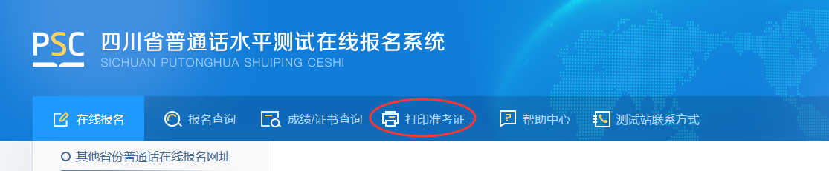

（******特别注意：考生只能在安排的日期内进行测试，过了当天就无法再参加本次考试）
候考地点：新都校区一教408教室（必带身份证）。
考试流程：一教408候考→一教601查验考生身份证原件并进行头像和指纹采集→一教602备考→一教603机测→学生考试结束离场。
证书领取：考试结束的1个月后，等级证书将分发放到各院系，学生直接前往院系领取。

四川音乐学院
普通话水平测试站
2021年4月14日

